# Площадь фюзеляжа

Рассмотрим фюзеляж с конической кормовой частью. Носовая часть может быть любого типа. Для справки приведем зависимости площади боковой проекции носовой части для трех типов: параболической, конической и эллиптической. Параболическая образующая описывается следующим уравнением



После преобразований



Тогда площадь носовой части для параболической носовой части



Площадь носовой части конической и эллиптической форм определяются по следующим формулам соответственно:





Площадь цилиндрической части ракеты



Площадь кормовой части ракеты



где  – диаметр ракеты у донного среза



Тогда площадь кормовой части



Тогда площадь боковой поверхности фюзеляжа



# Уравнение винтовой линии

Параметрические уравнения винтовой линии (рис. 1) в общем виде записываются следующим образом:



где  – шаг винтовой линии, согласно Лебедеву Чернобровкину



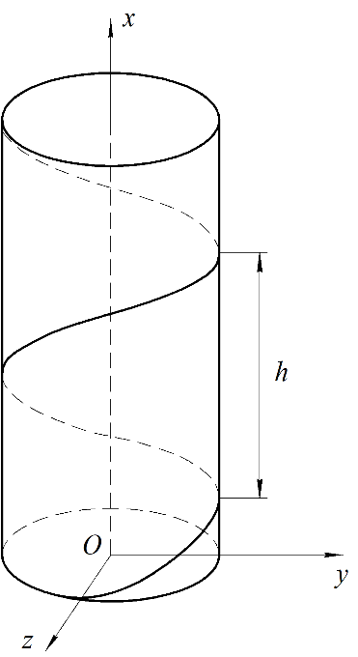

Рис. 1. Винтовая линия

Тогда уравнения винтовой линии Маха:



Получим уравнение . С помощью  выразим параметр  от 



Подставив параметр  в уравнение , получаем



# Учет близкого расположения несущей поверхности к донному срезу

Найдем площадь затененной области в случае близкого расположения несущей поверхности и донного среза. Рассмотрим предельный случай: две винтовые линии выходят за летательный аппарат (рис. 2).

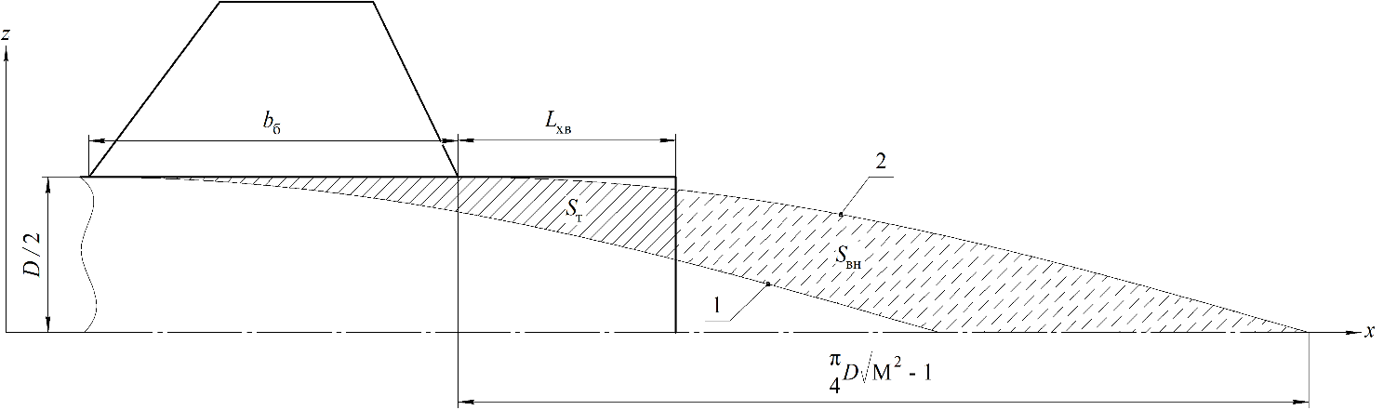

Рис. 2. Случай выхода винтовой линии за донный срез летательного аппарата

На рис. 2  – площадь затененной области,  – площадь вне корпуса летательного аппарата (за донным срезом).

Площадь  находится как разность площадей двух винтовых линий



Площадь проекции винтовой линии  можно найти как интеграл кривой 



Нижний предел интегрирования  для двух винтовых линий согласно рис. 2:





Если  будет больше четверти шага винтовой линии, то площадь под кривой принимается равной нулю .

Верхний предел интегрирования  для двух винтовых линий одинаков и равен



Тогда



В итоге, получаем



# Учет пересечения винтовой линии с кормовой частью

Уравнение образующей конуса кормовой части



где  – расстояние от начала проекции винтовой линии до начала кормовой части. Соответственно для первой и второй винтовой линий:





Необходимо найти точки пересечения уравнений проекции винтовой линии Маха и образующей конуса кормовой части, т.е. найти корни нулей функции их разности



Проекция винтовой линии может пересечься с образующей кормовой части в одной точке (рис. 3 *а*), в двух точках (рис. 3 *б*) или не пересечься. Также стоит учесть, что обе линии одной несущей поверхности могут пересечься с кормовой частью (рис. 3 *в*).

|  |  |
| --- | --- |
| а |  |
| б |  |
| в |  |

Рис. 3. Возможные случаи пересечения винтовой линии с кормовой частью: а – пересечение в одной точке, б – пересечение в двух точках, в – пересечение двух линий

Границы поиска точек пересечения:





Исследуем функцию . Ее производная по координате 



Тогда экстремум функции

|  |  |
| --- | --- |
|  | (1) |

Согласно выражению (1), экстремум функции можно определить только в ограниченном диапазоне чисел Маха. Выражение под арксинусом может изменяться в диапазоне от 0 до 1, тогда диапазон чисел Маха выглядит следующим образом

|  |  |
| --- | --- |
|  | (2) |

Убедимся, что в диапазоне  экстремум  является максимумом функции. Вторая производная 



Косинус в диапазоне  положителен, поэтому вторая производная отрицательна и, следовательно,  – максимум функции.

Для поиска точек пересечения воспользуемся численным методом половинного деления. Алгоритм поиска корней следующий.

1. Проверяется, что в диапазоне  находится первая четверть проекции винтовой линии с помощью следующего условия



В противном случае считается, что точек пересечений нет.

1. Рассматривается произведение функции  на границах: если оно меньше нуля, то производится поиск одной точки пересечения (случай *а* на рис. 3).
2. Если произведение больше нуля, проверяется наличие экстремума функции: проверяется принадлежность числа Маха диапазону (2). Если число Маха принадлежит диапазону (2), рассчитывается экстремум по формуле (1). Если экстремум функции находится вне диапазона  или не был найден, то считается, что функция имеет один корень (при ) или корней нет.
3. Рассматривается диапазон от левой границы до : если произведение функции  на границах больше нуля, то корней у функции нет, в противном случае производится поиск корня в данном диапазоне.
4. Рассматривается диапазон от  до правой границы: если произведение функции  на границах больше нуля, то корней у функции нет, в противном случае производится поиск корня в данном диапазоне.

Обозначим полученные точки как  и . Если был найден только , то  принимается равным .

Площадь области, выходящей за кормовую часть корпуса для одной проекции винтовой линии, можно представить как разность площади под проекции винтовой линии и площади трапеции



где:





Площадь области, выходящей за кормовую часть и ограниченной двумя проекциями винтовых линий



# Учет пересечения областей затенения

Случай пересечения областей показан на рис. 4.

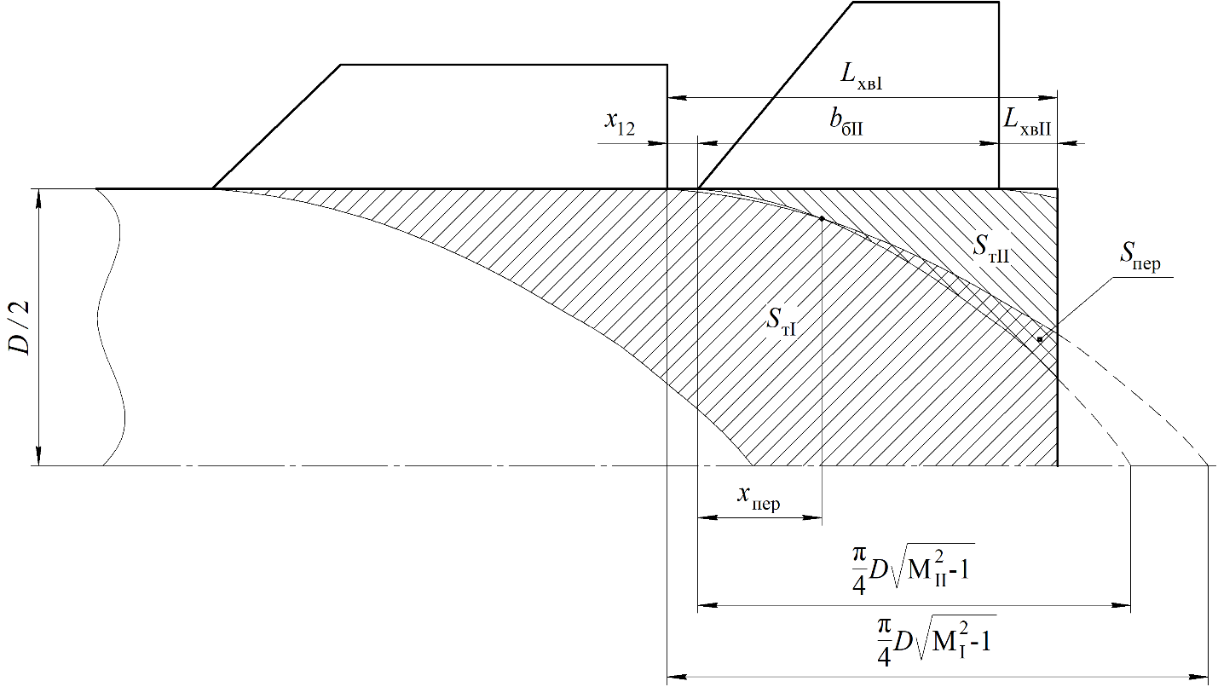

Рис. 4. Пересечение областей затенения

Расстояние между концом бортовой хорды первой несущей поверхности и началом второй  определяется по следующей формуле



Условие, при котором винтовые линии пересекутся (согласно рис. 4)



Точку пересечения  можно определить из следующего равенства:





Откуда



Площадь  находится как разность площадей под проекциями винтовых линий



где



Границы  для :





Границы  для :





Приведенный выше расчет справедлив, когда  и . В случае, когда  и , условие пересечения упрощается



а площадь  находится следующим образом



где границы :





# Расчет площади незатененной области корпуса

Функция принимает следующие параметры:

* калибр  (в м);
* площадь боковой проекции носовой части  (в м2);
* удлинения цилиндрической  и кормовой  частей ракеты;
* сужение кормовой части ;
* число Маха  возмущенного потока в виде массива;
* длина бортовой хорды  (в м) в виде массива;
* длина от конца бортовой хорды до донного среза  (в м) в виде массива.

Рассчитывается площадь корпуса



Для каждой несущей поверхности рассчитывается площадь затенения



В итоге, площадь 

